**Intel Rilis 8 Prosesor Baru untuk PC dan Mobile**

**Reska K. Nistanto** - Kompas Tekno  
Rabu, 30 Desember 2015 | 13:51 WIB

**110**

Shares

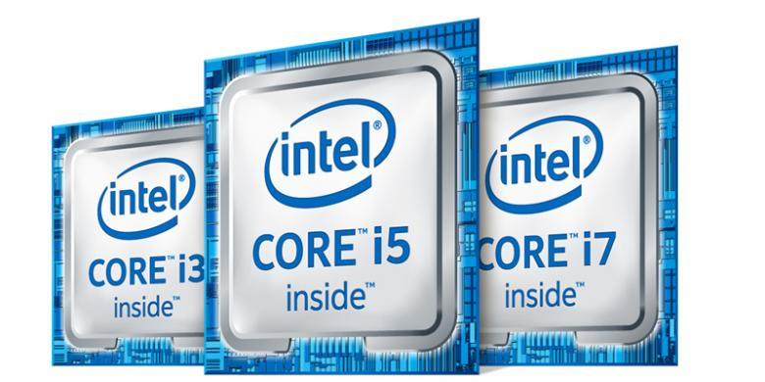istIntel Core i Series.

**Berita Terkait**

* [Intel Bakal Bawa Skylake ke Smartphone](http://tekno.kompas.com/read/2015/09/04/13140057/Intel.Bakal.Bawa.Skylake.ke.Smartphone?utm_source=RD&utm_medium=box&utm_campaign=Kaitrd)
* [Prosesor Baru Intel Hadir Perdana di AxiooPicophone i1](http://tekno.kompas.com/read/2015/09/19/07240087/Prosesor.Baru.Intel.Hadir.Perdana.di.AxiooPicophone.i1?utm_source=RD&utm_medium=box&utm_campaign=Kaitrd)
* [2016, Asus dan Xiaomi Fokus Bikin Robot](http://tekno.kompas.com/read/2015/11/05/09300777/2016.Asus.dan.Xiaomi.Fokus.Bikin.Robot?utm_source=RD&utm_medium=box&utm_campaign=Kaitrd)
* [Xiaomi Mi Pad 2 Bakal Pakai Intel?](http://tekno.kompas.com/read/2015/11/15/12330037/Xiaomi.Mi.Pad.2.Bakal.Pakai.Intel.?utm_source=RD&utm_medium=box&utm_campaign=Kaitrd)
* [Prosesor Intel "10 Core" Bakal Dijual Rp 13 Juta](http://tekno.kompas.com/read/2015/11/18/09351747/Prosesor.Intel.10.Core.Bakal.Dijual.Rp.13.Juta?utm_source=RD&utm_medium=box&utm_campaign=Kaitrd)

**KOMPAS.com** - Di penghujung tahun 2015, Intel merilis delapan varian prosesor baru untuk PC dan perangkat mobile berbasis arsitektur Broadwell dan Skylake.  
  
Dari kedelapan prosesor baru itu, yang paling menarik adalah prosesor Core i3-6098P dan i5-6402P berbasis Skylake yang dibuat untuk lini desktop.   
  
Huruf P yang ada di belakang nomor seri menandakan bahwa prosesor tersebut tidak memiliki GPU (prosesor grafis) terintegrasi.  
  
Kedua prosesor tersebut nampaknya dibuat untuk menarik pengguna PC yang ingin membangun sistem namun tidak membutuhkan prosesor grafis terintegrasi, melainkan kartu grafis tersendiri.  
  
i3-6098P memiliki dua core yang berjalan dengan clock 3,6 GHz, sementara i5-6402P merupakan prosesor quad-core yang masing-masing berjalan dengan clock 2,8 GHz.  
  
Versi i5 memiliki cache yang dua kali lebih besar (6 MB) dibanidng versi i3-nya.  
  
Dikutip KompasTekno dari CPU World, Rabu (30/12/2015), selain dua prosesor di atas, empat prosesor baru Intel lainnya terdiri atas model dual-core 15 dan 17.  
  
Dua prosesor tersebut yang berbasis Broadwell adalah i5-5200DU (2,2GHz, L3 cache 3 MB) dan i7-5500DU (2,4 GHz, cache 4 MB).  
  
Sementara yang berbasis Skylake adalah i5-6198DU (2,3 GHz) dan i7-6498DU (2,5 GHz).   
  
Keempat prosesor tersebut memiliki spesifikasi dan harga yang sama dengan seri U sebelumnya, namun belum diketahui inisial D dalam seri tersebut menandakan apa.  
  
Melengkapi keenam prosesor di atas, dua prosesor dual-core Celeron dengan daya rendah 15 Watt yang ditujukan untuk sistem perangkat mobile hemat daya.  
  
Keduanya adalah 3855U (1,60 GHz, cache 2 MB) dan 3955U (2,00 GHz cache 2 MB) yang berbasis arsitektur Skylake.  
  
Kedelapan prosesor baru Intel ini menjadi pemanasan dari apa yang akan disuguhkan Intel di ajang Consumer Electronics Show (CES) pada Januari 2016 mendatang.

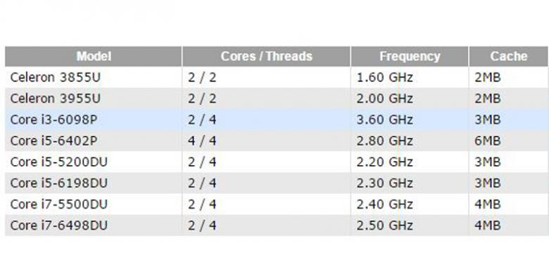istProsesor baru Intel varian Broadwell dan Skylake yang dirilis di akhir tahun 2015.

|  |  |
| --- | --- |
| Editor | : Reza Wahyudi |
| Sumber | : [CPU World](http://www.cpu-world.com/) |